Dirección General Comunicación
Social y Análisis
Estratégico
Informe Mensual
Cualitativo
Octubre, Noviembre y Diciembre 2022

OCTUBRE 2022
Área de información

BOLETINES GENERADOS: MES DE OCTUBRE -
1 | 01/10/2022 | Tlaquepaque invita a las y los tlaquepaquenses a que conozcan la historia, cultura y tradiciones de su municipio.
2 | 02/10/2022 | Realiza Citlalli Amaya la tradicional Cabalgata en el poblado de Toluquilla.
3 | 03/10/2022 | Impulsa Citlalli Amaya la profesionalización de las y los docentes del municipio, a través del Centro integral de Formación Educativa en San Martin de las Flores.
4 | 04/10/2022 | Entrega Tlaquepaque donativo a la Cruz Roja Mexicana
5 | 04/10/2022 | El Gobierno de Tlaquepaque y la secretaria de Igualdad Sustantiva de Jalisco, firman convenio de colaboración para apoyar a las hijas e hijos de mujeres víctimas de feminicidio
6 | 05/10/2022 | Te Queremos con chamba” ofrece más de tres mil vacantes
7 | 06/10/2022 | Contribuye Tlaquepaque en el desarrollo de habilidades aptitudes de las niñas y los niños del municipio con un apoyo económico
8 | 06/10/2022 | Tlaquepaque se pinta de rosa con el mes de la lucha contra el cáncer de mama
9 | 07/10/2022 | Realizan Tercer Jornada de Actualización de Urgencias Prehospitalarias
10 | 08/10/2022 | Clausuran jornada de empleo “Te queremos con chamba”
11 | 10/10/2022 | Arranca Segunda Jornada Nacional de Salud en Tlaquepaque
12 | 10/10/2022 | Instalan Mesa de Coordinación Municipal de Ciudades Educadoras en Tlaquepaque
13 | 11/10/2022 | Al concluirse el plazo para poner en regla los centros de rehabilitación, el Gobierno de Tlaquepaque cumple en tiempo y forma
14 | 11/10/2022 | Tlaquepaque aprueba firma de convenio para impulsar el programa de “Polos de Desarrollo Comunitario” en la Mezquitera
15 | 13/10/2022 | Tlaquepaque se une a la Red Mexicana de Ciudades Amigas de la Niñez
16 | 14/10/2022 | Promueve Tlaquepaque la inclusión laboral
17 | 17/10/2022 | Continua Tlaquepaque con la rehabilitación del Mercado Juárez
18 | 18/10/2022 | Tlaquepaque instala la Comisión Municipal de Salud Mental y Prevención de Riesgos
19 | 18/10/2022 | Arranca Citlalli Amaya la construcción de la primera casa hogar para niñas y niños del municipio
20 | 19/10/2022 | Conmemora Tlaquepaque el Día de la Lucha contra el Cáncer de Mama
21 | 20/10/2022 | Tlaquepaque promueve actividades de emprendimiento, deportivas y culturales para las y los jóvenes del municipio
22 | 20/10/2022 | Inauguran 58 edición de la Expo Ganadera
23 | 21/10/2022 | Inauguran mural “vida en alusión al cáncer de mama
24 | 24/10/2022 | Presentan más de 120 actividades simultaneas para celebrar el Día de Muertos en Tlaquepaque
25 | 24/10/2022 | Celebra Tlaquepaque día del Médico y Paramédico
26 | 25/10/2022 | Gradúa Tlaquepaque a más de 500 mujeres y hombres de los talleres impartidos por la Academia Municipal
27 | 25/10/2022 | Acercan servicios básicos a los adultos mayores de Tlaquepaque con el programa Jalisco te reconoce
28 | 25/10/2022 | Se integran 47 nuevos policías a Tlaquepaque
29 | 26/0/2022 | Invitación Inauguración Jóvenes Brillantes 2022
30 | 26/10/2022 | Inicia Tlaquepaque campaña de regularización para el pago de adeudos del servicio de agua potable e impuesto predial
31 | 27/10/2022 | Listo Operativo de panteones en Tlaquepaque
32 | 27/10/2022 | Anuncia San Pedro Tlaquepaque hermanamiento con San Andrés Cholula, Puebla
33 | 28/10/2022 | Concluyen con éxito las actividades académicas, deportivas culturales y tecnológicas, del programa Jóvenes Brillantes 2022
34 | 28/10/2022 | Amplia su cobertura programa Carril Rosa en Tlaquepaque
35 | 28/10/2022 | Arranca Festival de Muertos con la exhibición de Altar de Muertos
36 | 29/10/2022 | Gracias a la pronta respuesta de los servicios municipales de emergencia, no se registran lesionados ni víctimas, por incendio en bodega de químicos en Valle de la Misericordia
37 | 30/10/2022 | Realiza Tlaquepaque una Gala de Catrinas en el marco del Festival de Muertos 2022
38 | 31/10/2022 | Congrega “Festival de Muertos” a más de 120 mil personas

TOTAL DE ENTREVISTAS POR MEDIO DE COMUNICACIÓN DEL MES DE OCTUBRE | 15
MEDIOS | ENTREVISTAS
91.5 FM | 4
100.3 FM | 2
CANAL 10 | 1
TV AZTECA | 1
TELEVISA | 1
W RADIO | 1
1010 AM | 1
NOTISISTEMA | 1
RADIO DK | 1
JALISCO TV | 1

SINTESIS UNITARIAS DE OCTUBRE
20

REPORTES RECIBIDOS DE LOS
MEDIOS DE COMUNICACIÓN
ATENDIDOS | 18
EN SEGUIMIENTO | 1
DERIVADOS | 7
TOTAL, DE REPORTES | 26

DISEÑOS A SOLICITUD DE LAS DEPENDENCIAS DEL MES DE OCTUBRE
TOTAL

Área de Foto y Video

Fotos publicadas en Flicker: | 1071
Fotos de archivo: | 2756
Temas de eventos:

Programas Sociales
Sesiones de Ayuntamiento
Ruedas de prensa y entrevistas.
Recorridos y visitas a colonias.
Obras
Eventos culturales, educativos, deportivos, sociales, políticos y de seguridad.
Reuniones
Sesiones de consejos municipales
Conferencias y foros.
Lo que se registra en video se archiva como testigo, edición o publicación de las acciones del Ayuntamiento de Tlaquepaque.
Campaña

Videos de octubre:

VIDEOS OCTUBRE 2022
04-10-22 Firma de convenio sobre igualdad sustantiva con Paola Lazo
05-10-22 Entrega de apoyos TE QUEREMOS CON TALENTO- niños
06-10-22 Feria del Empleo 6 y 7 de Octubre
06-10-22 Rueda de prensa EXPO GANADERA
06-10-22 Turismo - presidencia algunos aspectos
07-10-22 Servicios Médicos-conferencia - Urgencias Prehospitalarias
07-10-22 Clausura Feria del Empleo
07-10-22 SIPINNA "¿QUÉ NECESITAS PARA SER FELÍZ?"
10-10-22 Instalación de la mesa de Coordinación Municipal de Ciudades Educadoras
10-10-22 Arranca Segunda Jornada Nacional de Salud en Tlaquepaque- autoridades Estatales y Federales
11-10-22 despensas
11-10-22 Informe de Resultados del Consejo Coordinador de Mujeres empresarias Capítulo Jalisco 2022 CCME
11-10-22 MI TREN L4- Revisión de obra
11-10-22 Sesión de Ayuntamiento
14-10-22 Clausura 1ª Generación del Centro de Capacitción Lvoral OXXO-DIF
17-10-22 Aspectos Higo Fest- platillos
17-10-22 Inauguración de baños en el Estacionamiento del Mercado Juárez
17-10-22 SALME
17-10-22 Visita al Banco de Alimentos en Tlaquepaque con Alberto Esquer
18-10-22 Conferencia MARAVILLAS DE LA NATURALEZA - Ciudades educadores y el PACMUN
19-10-22 Escuela - ampliación en - - Gobierno del Estado
19-10-22 Liston humano conmemorativo Lucha contra el Cáncer de mama.
19-10-22 Panteón Santa Anita, Asociación Civil INOCENTES DE MARÍA
19-10-22- visita a varios - Santa Anita- Biblioteca- Foro-
20-10-22 Entrega de apoyo a niña que compite en Mérida en olimpiada Nacional de Matemáticas
20-10-22 Sesión Comisión Edilicia de Hacienda
20-10-22 Sesión de la Comisión de Planeación Socioeconómica
24-10-22 Día de las y los Médicos y Paramédicos
24-10-22 Graduación de cursos de la Academia
24-10-22 Rueda de prensa sobre el Festival de día de muertos
25-10-22 Arranque del programa Jalisto Te Reconoce 2022
25-10-22 Nombramiento a los Consejeros Ciudadanos propietários y suplentes
26-10-22 Caravana de Salud en Santa Anita
26-10-22 LICONSA
27-10-22 Altar Servidores Públicos- Festival de Muertos
28-10-22 Festival de Muertos 2022
29-10- 22 Festival de Muertos - Pasarela de Novias
30-10-22 Pasarela de mascotas- Festival de Muertos
30-10-22 Pasarela infantil- Catrinas y Catrines- Festival de Muertos 2022
31-10-22 Entrevista con el Comandante Manzano- Incendio- Festival
31-10-22 Sesión de la Comisión de Asuntos Metropolitanos
31-10-22 Sesión de la Comisión de Seguridad

NOTAS DEL MES DE OCTUBRE DEL 2022
INFORME MENSUAL DE NOTAS PUBLICADAS EN LOS DIFERENTES MEDIOS DE COMUNICACIÓN.
TOTAL DE NOTAS PUBLICADAS:
DE LAS CUALES FUERON:

POSITIVAS:
NEGATIVAS:
INFORMATIVA: | 00
MEDIO |  | POSITIVA | NEGATIVA | INFORMATIVA | TOTAL
CANAL 10 |  | 71 | 19 | 10 | 100
TELEVISA |  | 44 | 12 | 19 | 75
TV AZTECA |  | 35 | 19 | 13 | 67
TWITTER |  | 27 | 17 | 4 | 48
MILENIO |  | 26 | 11 | 8 | 45
1150 NOTISISTEMA |  | 21 | 7 | 21 | 49
EL INFORMADOR |  | 16 | 6 | 3 | 25
MURAL |  | 16 | 10 | 9 | 35
91.5 FM |  | 14 |  | 2 | 16
JALISCO TV |  | 14 |  |  | 14
DIARIO |  | 13 | 2 | 7 | 22
RADIO DK |  | 12 | 3 | 7 | 22
91.9 FM |  | 11 | 10 | 3 | 24
TELEDIARIO |  | 10 | 2 | 1 | 13
LA CRONICA |  | 7 |  |  | 7
QUADRATIN |  | 7 |  |  | 7
100.3 FM |  | 6 |  |  | 6
MEGANOTICIAS |  | 6 |  | 1 | 7
EL OCCIDENTAL |  | 5 | 1 | 5 | 11
1010 AM |  | 5 |  | 3 | 8
CANAL 6 |  | 5 |  | 3 | 8
DEBATE |  | 5 | 1 | 1 | 7
PUBLIMETRO |  | 3 |  |  | 3
CANAL 44 |  | 3 | 1 |  | 4
INFO 7 |  | 2 | 1 | 2 | 5
104.3 FM |  | 2 |  |  | 2
W RADIO |  | 2 |  | 1 | 3
JORNADA |  | 1 |  | 1 | 2
101.1 FM |  | 1 |  | 1 | 2
89.5 FM |  | 1 |  |  | 1
INDIGO |  | 1 |  | 1 | 2
MEGANOTICIAS |  |  | 1 |  | 1
TOTAL |  | 392 | 123 | 126 | 641
LAS NOTAS PUBLICADAS SON DE LAS DEPENDENCIAS COMO:
DEPENDENCIA |  | POSITIVAS | NEGATIVAS | INFORMATIVA | TOTAL
H. AYUNTAMIENTO DE TLQ. |  | 124 | 5 | 16 | 145
SEGURIDAD PÚBLICA |  | 92 | 105 | 72 | 269
SERVICIOS MEDICOS |  | 90 |  |  | 90
PROTECCION CIVIL |  | 31 |  | 16 | 47
ALCALDESA |  | 18 |  |  | 18
SERVICIOS PUBLICOS |  | 15 | 5 | 7 | 27
DESARROLLO ECONOMICO |  | 5 |  |  | 5
CULTURA |  | 4 |  |  | 4
OBRAS |  | 4 |  |  | 4
CEMENTERIOS |  | 3 |  | 3 | 6
INSTITUTO DE LA JUVENTUD |  | 1 |  |  | 1
SALUD ANIMAL |  | 1 | 3 |  | 4
PAVIMENTOS |  | 1 | 4 |  | 5
PADRON Y LICENCIAS |  | 1 |  |  | 1
INSTITUTO MUN DE LA MUJER |  | 1 |  |  | 1
MEDIO AMBIENTE |  | 1 |  |  | 1
INSPECCION Y VIGILANCIA |  |  | 1 |  | 1
MEL |  |  |  | 12 | 12
TOTAL |  | 392 | 123 | 126 | 641
Y LOS TEMAS MAS RELEVANTES FUERON:
TEMA |  | POSITIVA | NEGATIVAS | INFORMATIVA | TOTAL
SERVICIOS PUBLICOS |  | 145 | 9 | 30 | 184
SEGURIDAD |  | 91 | 105 | 72 | 268
FESTIVAL DIA DE MUERTOS |  | 57 |  |  | 57
EXPO GANADERA |  | 39 | 3 |  | 42
APOYOS |  | 14 |  |  | 14
DIA CANCER MAMA |  | 8 |  |  | 8
U DE G REFUGIO |  | 6 |  |  | 6
POLITICA |  | 3 |  | 11 | 14
TURISMO |  | 3 |  |  | 3
COVID 19 |  | 3 |  | 2 | 5
APOYO A CRUZ ROJA |  | 3 |  |  | 3
BOSQUE URBANO |  | 3 |  |  | 3
ZMG |  | 3 |  | 6 | 9
HIGOFEST |  | 3 |  |  | 3
MERCADO JUAREZ |  | 3 |  |  | 3
CULTURA |  | 2 |  |  | 2
BANCO ALIMENTARIO |  | 2 |  |  | 2
HERMANDAD |  | 2 |  |  | 2
BACHES |  | 1 | 4 |  | 5
CASA HOGAR |  | 1 |  |  | 1
OBRAS U DE G |  |  | 2 | 1 | 3
INFORME DIPUTADA |  |  |  | 4 | 4
TOTAL |  | 392 | 123 | 126 | 641

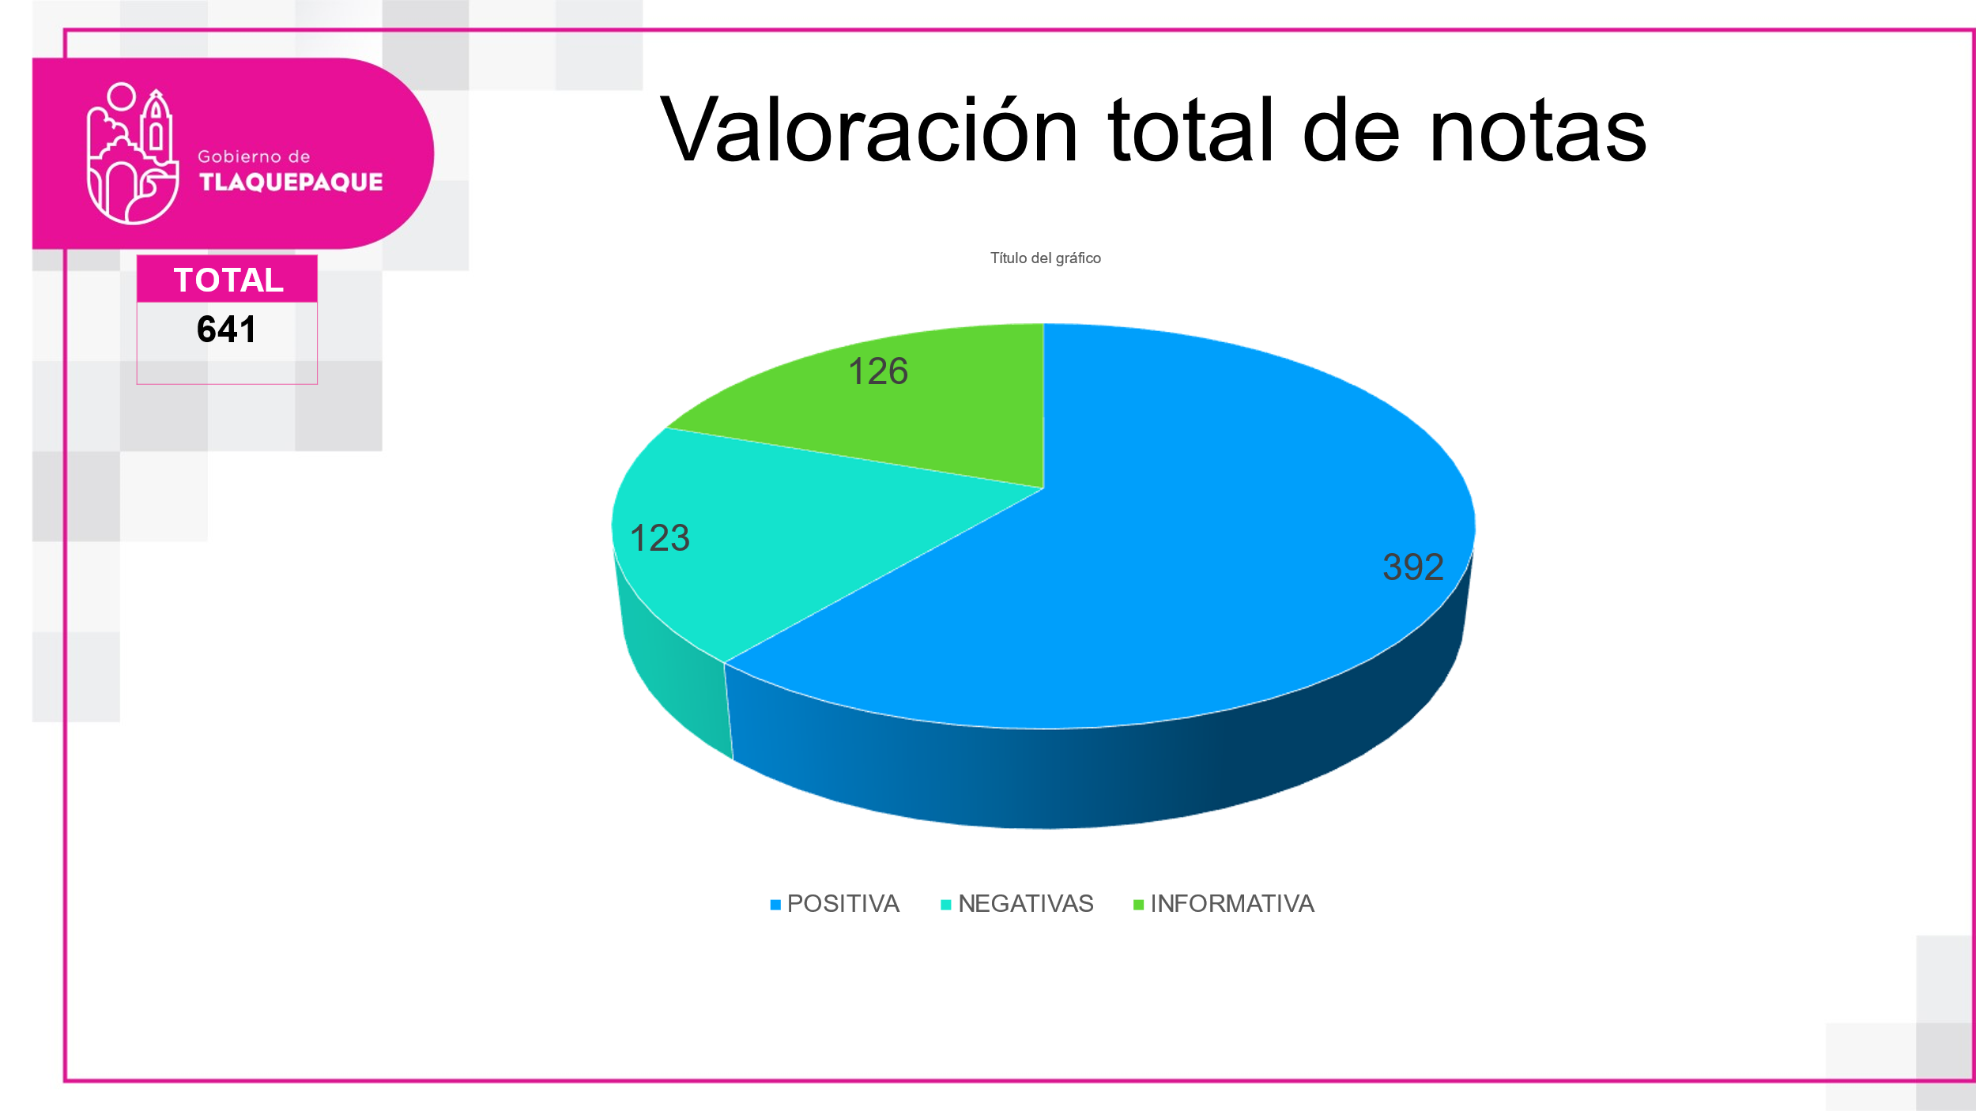
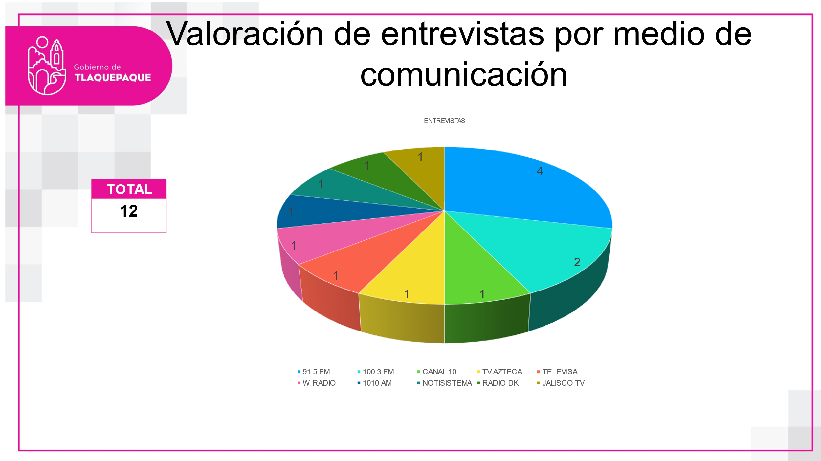

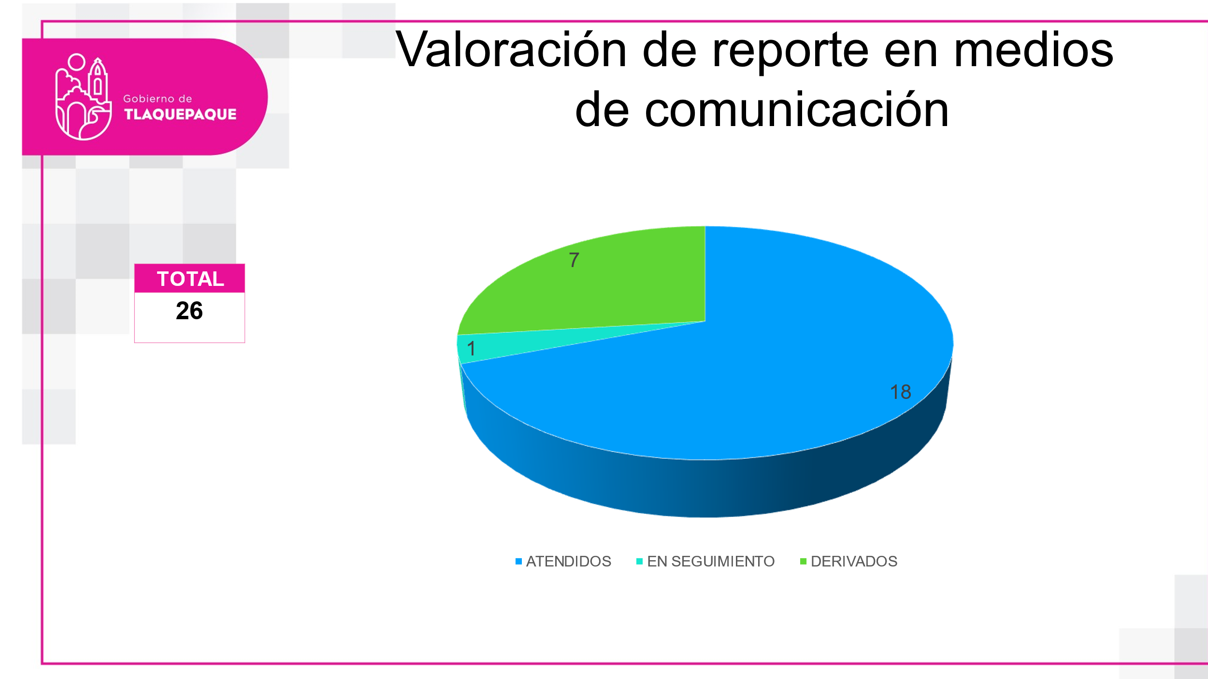

Área de información
NOVIEMBRE 2022

BOLETINES GENERADOS: MES DE NOVIEMBRE -
1 | 01/11/2022 | Entregan obra de empedrado zampeado con inversión de poco más de dos millones de pesos en la colonia Francisco I Madero, II sección
2 | 02/11/2022 | Corte informativo vespertino cementerios
3 | 02/11/2022 | Acuden más de 44 mil personas a los nueve cementerios de Tlaquepaque
4 | 03/11/2022 | Reúne “Festival de Muertos Tlaquepaque 2022” más de 260 mil personas
5 | 04/11/2022 | Entregan rehabilitación de la escuela primaria Severo Díaz Galindo en los Olivos
6 | 04/11/2022 | El Gobierno de San Pedro Tlaquepaque, The United Nations Democracy Fund UNDEF Y Nosotrxs por la Democracia unen esfuerzos a favor de las mujeres trabajadoras del hogar.
7 | 04/11/2022 | Aprueban consejo para la protección animal y la participación ciudadana
8 | 07/11/2022 | Rehabilitan Glorieta de los Columpios en El Álamo Oriente
9 | 07/11/2022 | Policías de Tlaquepaque reciben ascenso
10 | 08/11/2022 | Realizan Pueblos Mágicos de Jalisco mesa de trabajo
11 | 09/11/2022 | Entregan calle Camino a San Sebastián- Camino a la Ciénega en Santa Anita con inversión de 3.6 mdp
12 | 10/11/2022 | Invita Tlaquepaque a la ciudadanía a aprovechar las próximas cuatro fechas para realizar el pago de adeudos del servicio de agua potable e impuesto predial
13 | 10/11/2022 | Viajan Artesanos a CDMX para promover venta de nacimientos
14 | 11/11/2022 | San Pedro Tlaquepaque y San Andrés Cholula firman hermanamiento
15 | 12/11/2022 | Entregan-biblioteca ludoteca y rehabilitación de Unidad deportiva en la colonia el Tapatío
16 | 14/11/2022 | Inauguran construcción de Academia Municipal de Tlaquepaque
17 | 15/11/2022 | Impulsan emprendurismo en primarias con programa “Te queremos creativo”
18 | 15/11/2022 | Llega a Tlaquepaque el proyecto “Revive tú Cancha”, con la rehabilitación de un espacio deportivo
19 | 16/11/2022 | Entrega Citlalli Amaya apoyos económicos a madres y padres de trabajadores, con el programa “por lo que más quieres”
20 | 16/11/2022 | Conmemoran 112 Aniversario de la Revolución Mexicana
21 | 16/11/2022 | Arranca funciones bufete jurídico de la Universidad de Guadalajara en Tlaquepaque
22 | 16/11/2022 | Elementos de Protección Civil de Tlaquepaque rescatan con vida a 2 trabajadores de una alcantarilla
23 | 17/11/2022 | Entrega Citlalli Amaya obrade rehabilitación en la escuela primaria José maría Velasco
24 | 18/11/2022 | Apertura Tlaquepaque 290 negocioso través del programa “Hecho con Amor”
25 | 20/11/2022 | Continúa Tlaquepaque recuperando espacios públicos para la reconstrucción del tejido social
26 | 22/11/2022 | Mantiene Tlaquepaque vacunación y esterilizaciones para perros y gatos
27 | 23/11/2022 | Anuncian “Operativo Invernal y Decembrino 2022”
28 | 25/11/2022 | Escuchan a Jóvenes en “Cabildo Juvenil 2022
29 | 25/11/2022 | Citlalli Amaya se pronuncia en contra de la violencia hacia las mujeres “Nos queremos libres, seguras y sin miedo”
30 | 27/11/2022 | Corren mujeres en favor de la erradicación de la violencia de género
31 | 28/11/2022 | Entregan anteojos y aparatos auditivos a adultos mayores de Tlaquepaque
32 | 29/11/2022 | Amplían programa “Abrigados con Amor”
33 | 29/11/2022 | Llegan los recursos de la academia Municipal a las diferentes delegaciones del Municipio
34 | 30/11/2022 | COLOQUIO INTERNACIONAL miércoles 30 de noviembre
35 | 30/11/2022 | Reconocen el impulso que brinda Tlaquepaque en materia educativa
36 | 30/11/2022 | Con una inversión de 1.9 millones de pesos entrega Tlaquepaque entrega Tlaquepaque calle en la colonia las Liebres

TOTAL DE ENTREVISTAS POR MEDIO DE COMUNICACIÓN DEL MES DE NOVIEMBRE | 4
MEDIOS | ENTREVISTAS
TELEVISA | 2
91.5 | 1
NOTISISTEMA | 1
TOTAL | 4

SINTESIS UNITARIAS DE NOVIEMBRE
20

REPORTES RECIBIDOS DE LOS
MEDIOS DE COMUNICACIÓN
ATENDIDOS | 17
EN SEGUIMIENTO | 0
DERIVADOS | 10
TOTAL, DE REPORTES | 27

DISEÑOS A SOLICITUD DE LAS DEPENDENCIAS DEL MES DE NOVIEMBRE
TOTAL
116

Área de Foto y Video

Fotos publicadas en Flicker: | 881
Fotos de archivo: | 1685
Temas de eventos:

Programas Sociales
Sesiones de Ayuntamiento
Ruedas de prensa y entrevistas.
Recorridos y visitas a colonias.
Obras
Eventos culturales, educativos, deportivos, sociales, políticos y de seguridad.
Reuniones
Sesiones de consejos municipales
Conferencias y foros.
Lo que se registra en video se archiva como testigo, edición o publicación de las acciones del Ayuntamiento de Tlaquepaque.
Campaña

Videos de noviembre:
VIDEOS NOVIEMBRE 2022
01-11-22 Obra empedrado Zampeado- Colonia Fancisco I. Madero
01-11-22 Comité de Adquisiciones- cámaras de video vigilancia - Seguridad Pública - FOTOS
02-11-22. G
11/3/2022
03-11-22 Educación Tlaquepaque-MODPASI Modelo preventivo del abuso sexual infantil- Gob del Edo
04-11-22 Entrega de uniformes en Maquinaria Pesada
04-11-22 NOSOTOXS Por la Democracia
04-11-22 Sesión de Ayuntamiento
07-11-22 Glorieta de los columpios
07-11-22 Seguridad Pública - Ascensos
08-11-22Reunión técnica con Pueblos Mágicos y la Secretaria de Turismo del Estado
09-11-22 Brigada de Servicios Públicos y atención ciudadana
09-11-22 Santa Anita- obra pública
10-11-22 Servicios Públicos - atención ciodadna Colonia Canal 58
11-11-22 Hermanamiento la Ciudad Hermana de San Andrés Cholula
15-11-22 Instituto de la Mujer- VIOLENTOMETRO
15-11-22 Programa TE QEUREMOS CREATIVO - niños emprendedores
16-11-22 Inauguración de Buffete Jurídico del CUCHS en el DIF
17-11-22 Inauguración RECREA Educación Jalisco
17-11-22 UVI
17-11-22Recorrido de inspección en el predio recuperado en la Colonia San Pedrito
18-11-22 Entrega de cancha intervenida en apoyo con OXXO en la colonia Guadalupe Eijdal
18-11-22 Hecho con Amor- negocio
18-11-22 Rehabilitación espacio público - Lomas de Tlaquepaque
23-11-22 Escuela primaria Federal Niño Afarero -Colonia Lomas de Tlaquepaque
23-11-22 Rueda de prensa- Operativo Invernal
23-11-22 Tlaquepaque te Cobija
25-11-22 Pronunciamiento contra la Violencia de Género
25-11-22 Sesión de la Junta de Gobierno del IMJUVET
28-11-22 Entrega de lentes y aparatos auditivos- DIF
28-11-22 Jalisco TECH-HUB ACT- en IBM
29-11-22 Sesión de la Comisión de Seguridad Pública
29-11-22 Sesión de la Comisión de Asuntos Metropolitanos
29-11-22 Tlaquepaque te Cobija
30-11-22 Coloquio Internacional LA PAZ ES EL CAMINO- Día internacional de Ciudades Educadoras
30-11-22 Entrega de obra- empedrado zampeado- calle Amado Nervo en las Liebres
30-11-22 Sesión de Honor y Justicia

NOTAS DEL MES DE NOVIEMBRE DEL 2022
INFORME MENSUAL DE NOTAS PUBLICADAS EN LOS DIFERENTES MEDIOS DE COMUNICACIÓN.
TOTAL DE NOTAS PUBLICADAS:
DE LAS CUALES FUERON:

POSITIVAS:
NEGATIVAS:
INFORMATIVA:

MEDIO | POSITIVA | NEGATIVA | INFORMATIVA | TOTAL
1150 NOTISISTEMA | 77 | 26 | 12 | 115
TELEDIARIO | 64 | 19 | 23 | 106
DIARIO | 40 | 26 | 17 | 83
EL INFORMADOR | 35 | 8 | 5 | 48
EL OCCIDENTAL | 30 | 5 | 10 | 45
PUBLIMETRO | 21 | 2 | 9 | 32
LA CRONICA | 21 | 6 | 12 | 39
MILENIO | 19 | 5 | 7 | 31
MURAL | 13 |  | 2 | 15
INFO 7 | 12 | 5 | 10 | 27
100.3 FM | 11 | 3 | 7 | 21
101.1 FM | 11 | 2 |  | 13
1010 AM | 6 |  |  | 6
89.5 FM | 6 | 10 | 4 | 20
91.5 FM | 5 | 2 | 1 | 8
91.9 FM | 5 |  |  | 5
CANAL 10 | 5 |  | 3 | 8
CANAL 6 | 4 | 2 | 3 | 9
JALISCO TV | 4 | 4 | 1 | 9
MEGANOTICIAS | 3 | 1 | 4 | 8
QUADRATIN | 3 |  | 1 | 4
DEBATE | 2 |  | 1 | 3
RADIO DK | 2 |  | 3 | 5
TWITTER | 1 |  |  | 1
TELEVISA | 1 |  |  | 1
TV AZTECA |  |  | 1 | 1
W RADIO |  | 1 | 1 | 2
ADN 40 |  | 4 |  | 4
TOTAL | 401 | 131 | 137 | 669
LAS NOTAS PUBLICADAS SON DE LAS DEPENDENCIAS COMO:
DEPENDENCIA | POSITIVAS | NEGATIVAS | INFORMATIVA | TOTAL
SERVICIOS MEDICOS | 135 |  | 1 | 136
SEGURIDAD PÚBLICA | 83 | 119 | 80 | 282
H. AYUNTAMIENTO DE TLQ. | 80 |  | 40 | 120
PROTECCION CIVIL | 44 |  |  | 44
SERVICIOS PUBLICOS | 21 | 7 | 6 | 34
ALCALDESA | 13 |  | 2 | 15
CEMENTERIOS | 11 |  |  | 11
INSPECCION Y VIGILANCIA | 7 |  | 4 | 11
OBRAS | 5 | 2 |  | 7
DESARROLLO ECONOMICO | 1 |  |  | 1
PADRON Y LICENCIAS | 1 |  |  | 1
SALUD ANIMAL |  |  | 4 | 4
PAVIMENTOS |  | 3 |  | 3
TOTAL | 401 | 131 | 137 | 669
Y LOS TEMAS MAS RELEVANTES FUERON:
TEMA | POSITIVA | NEGATIVAS | INFORMATIVA | TOTAL
SERVICIOS PUBLICOS | 220 | 7 | 15 | 242
SEGURIDAD | 83 | 119 | 80 | 282
FESTIVAL DE MUERTOS | 18 |  |  | 18
PREDIAL | 13 |  | 2 | 15
HERMANAMIENTOS | 11 |  | 1 | 12
OPERATIVO INVERNAL | 11 |  |  | 11
TURISMO | 6 |  |  | 6
OBRAS | 5 |  |  | 5
PUNTOS VERDES | 5 |  |  | 5
APOYOS | 4 |  |  | 4
BANCO DE ALIMENTOS | 4 |  |  | 4
PRESUPUESTO 2023 | 4 |  |  | 4
VIOLENCIA CONTRA MUJER | 3 |  |  | 3
CABILDO JUVENIL | 2 |  |  | 2
DIA DE NIÑEZ | 2 |  |  | 2
EXPO GANADERA | 2 |  |  | 2
PUEBLO MAGICO | 2 |  |  | 2
ZMG | 2 |  | 9 | 11
CULTURA | 1 |  |  | 1
POLITICA | 1 |  | 2 | 3
CENTRO DE JUSTICIA DE LA MUJER | 1 |  |  | 1
DONACION PREDIO | 1 |  |  | 1
BACHES |  | 5 |  | 5
CONTINGENCIA |  |  | 2 | 2
U DE G |  |  | 26 | 26
TOTAL | 401 | 131 | 137 | 669

DICIEMBRE 2022

Área de información

BOLETINES GENERADOS: MES DE DICIEMBRE -
1 | 01/12/2022 | Más de 8.7 millones de pesos, invirtió Tlaquepaque en calles de la colonia Artesanos
2 | 01/12/2022 | Inauguran mural representativo a la prevención y lucha contra el VIH - SIDA
3 | 02/12/2022 | Entrega Citlalli Amaya obra de rehabilitación en la colonia Parques de Tlaquepaque
4 | 02/12/2022 | Presenta Tlaquepaque la “Planeación Operativa y Planeación Programática, la Obra Pública y el Programa Anual de Evaluación, todos 2023” de Coplademun
5 | 03/12/2022 | Arranca “Operativo Invernal y Decembrino 2022”
6 | 05/12/2022 | Llegan los tradicionales tianguis navideños a Tlaquepaque
7 | 06/12/2022 | Tlaquepaque celebra la Navidad
8 | 08/12/2022 | Arranca obra “Polos de Desarrollo Comunitario” en la colonia la Mezquitera con inversión de 6 mdp en Tlaquepaque
9 | 08/12/2022 | Capacitarán en materia tecnológica a ciudadanos de Tlaquepaque
10 | 08/12/2022 | A prueban en cabildo programa “Tlaquepaque Alimenta”
11 | 10/12/2022 | Tlaquepaque se ilumina de color con el encendido del Árbol de navidad en el Centro Histórico
12 | 13/12/2022 | Realiza Tlaquepaque entrega magna de programas Sociales, “60 millones de pesos se han destinado”
13 | 14/12/2022 | Presenta Citlalli Amaya, Tlaquepaque Te Enamora”
14 | 16/12/2022 | Tlaquepaque Invita a las y los tlaquepaquenses a que aprovechen los últimos dos días de inscripción para participar en el concurso de nacimientos tradicionales
15 | 20/12/2022 | Sofocan incendio en recicladora de Tlaquepaque
16 | 21/12/2022 | Tlaquepaque cierra el 2022con 52 Caravanas de la Salud
17 | 22/12/2022 | Continua Operativo de detención de pirotecnia en tianguis de Tlaquepaque
18 | 23/12/2022 | Rescatan a hombre que intentaba lanzarse al vacío desde una torre de energía eléctrica
19 | 23/12/2022 | Comparten en Tlaquepaque 500 Kilogramos de carne para cena navideña
20 | 26/12/2022 | Tlaquepaque invita a las y los visitantes a que aprovechen en estas vacaciones decembrinas los recorridos turísticos en el municipio
21 | 26/12/2022 | Fallece joven mientras laboraba en una obra en construcción
22 | 27/12/2022 | Anuncia Tlaquepaque descuentos por pronto pago sobre el impuesto predial 2023
23 | 28/12/2022 | Realizan Bomberos de Tlaquepaque demostración del uso de pirotecnia y el alcance de daños que puede provocar a la población
24 | 29/12/2022 | Entrega Tlaquepaque apoyos a ladrilleros
25 | 30/12/2022 | Impulsa Tlaquepaque las actividades deportivas de la primera escuela de futbol para personas que sufrieron algún tipo de amputación
26 | 30/12/2022 | La comisaria exhorta a la ciudadanía a seguir con sus festejos decembrinos con responsabilidad

TOTAL DE ENTREVISTAS POR MEDIO DE COMUNICACIÓN DEL MES DE DICIEMBRE | 6
MEDIOS | ENTREVISTAS
DK 1250 | 2
NOTISISTEMA | 2
CANAL 10 | 1
790 AM | 1
TOTAL | 6

SINTESIS UNITARIAS DE DICIEMBRE
22

REPORTES RECIBIDOS DE LOS
MEDIOS DE COMUNICACIÓN
ATENDIDOS | 9
EN SEGUIMIENTO | 0
DERIVADOS | 1
TOTAL, DE REPORTES | 10

DISEÑOS A SOLICITUD DE LAS DEPENDENCIAS DEL MES DE DICIEMBRE
TOTAL
103

Área de Foto y Video

Fotos publicadas en Flicker: | 821
Fotos de archivo: | 1765
Temas de eventos:

Programas Sociales
Sesiones de Ayuntamiento
Ruedas de prensa y entrevistas.
Recorridos y visitas a colonias.
Obras
Eventos culturales, educativos, deportivos, sociales, políticos y de seguridad.
Reuniones
Sesiones de consejos municipales
Conferencias y foros.
Lo que se registra en video se archiva como testigo, edición o publicación de las acciones del Ayuntamiento de Tlaquepaque.
Campaña

Videos de diciembre:
VIDEOS DICIEMBRE 2022
01-12-22 Inauguración de mural en conmemoración por el Día Internacional del SIDA
01-12-22 Tianguis Navideño
02-11-22 Entrega de uniformes a Mantenimiento de escuelas
02-11-22 Sesión de COPLADEMUN
02-11-22 Unidad UVI- Vehículo
02-12-22 Operativo Invernal -
02-12-22 piñatas -
05-12-22 Foro Enfoques incluyentes
06-12-22 Sesión de la Comisión edilicia de Hacienda, Patrimonio y Presupuesto
06-12-22 Sesión de la Comisión edilicia de Planeación Socioeconómica y Urbana
07-12-22 La inclusión es tú Derecho- IMSS - Día <Internacional de las personas con discapacidad
08-12-22 Sesión de Ayuntamiento
09-12-22 Encendido de Árbol de Navidad
12-12-22 Entrega de patrullas por el Gobierno del Estado
13-12-22 Arranque Operativo Navideño- seguridad
13-12-22 Entrega de apoyos de programas sociales- entrega de juguetes. posada
14-12-22 Desayuno con presidentas municipales convocadas por la diputada Local Lolis
14-12-22 Inauguración de negocio de la ciudadana Samantha Paola Mancilla beneficiaria del programa Hecho con Amor. (Barberia) colonia Centro
14-12-22 Rueda de prensa sobre marca Ciudad Tlaquepaque te Enamora
19-12-22 Arranque de la siguiente etapa de la línea 4 del tren ligero. Invitación girada por el Gobierno Estatal
20-12-22 Caravana de salud- adultos mayores las Juntas
21-12-22 Posada Santibáñez- Protección Civil y Comunicación Social
22-12-22 Operativo Pirotecnia- protección Civil
23-12-22 Reunión con gobierno de Estado - BICENTENARIO DE JALISCO
23-12-22la coordinación de servicios públicos junto con el rastro vamos a donar 500 kg de carne a varios ciudadanos

NOTAS DEL MES DE DICIEMBRE DEL 2022
INFORME MENSUAL DE NOTAS PUBLICADAS EN LOS DIFERENTES MEDIOS DE COMUNICACIÓN.
TOTAL DE NOTAS PUBLICADAS:
DE LAS CUALES FUERON:

POSITIVAS: |  |  |  |  |  |  |  | 430
NEGATIVAS: |  |  |  |  |  |  |  | 67
INFORMATIVA: |  |  |  |  |  |  |  | 112
MEDIO |  |  |  | POSITIVA |  | NEGATIVA | INFORMATIVA | TOTAL
CANAL 10 |  |  |  | 88 |  | 7 | 16 | 111
TELEVISA |  |  |  | 82 |  | 18 | 16 | 116
TV AZTECA |  |  |  | 45 |  | 10 | 7 | 62
TWITTER |  |  |  | 26 |  | 5 | 12 | 43
DIARIO |  |  |  | 21 |  | 2 | 10 | 33
MILENIO |  |  |  | 18 |  | 2 | 5 | 25
1150 NOTISISTEMA |  |  |  | 17 |  | 4 | 11 | 32
RADIO DK |  |  |  | 17 |  | 3 | 4 | 24
INFO 7 |  |  |  | 14 |  | 3 | 4 | 21
91.5 FM |  |  |  | 13 |  |  |  | 13
CANAL 6 |  |  |  | 13 |  | 2 |  | 15
MURAL |  |  |  | 12 |  | 3 | 10 | 25
EL INFORMADOR |  |  |  | 9 |  | 1 | 5 | 15
LA CRONICA |  |  |  | 8 |  |  |  | 8
91.9 FM |  |  |  | 8 |  | 1 | 1 | 10
QUADRATIN |  |  |  | 7 |  |  |  | 7
EL OCCIDENTAL |  |  |  | 5 |  |  | 4 | 9
PUBLIMETRO |  |  |  | 5 |  |  | 2 | 7
MEGANOTICIAS |  |  |  | 5 |  | 1 |  | 6
100.3 FM |  |  |  | 4 |  |  |  | 4
DEBATE |  |  |  | 3 |  |  |  | 3
1010 AM |  |  |  | 2 |  | 1 | 2 | 5
CANAL 44 |  |  |  | 2 |  |  | 1 | 3
JALISCO TV |  |  |  | 2 |  |  |  | 2
104.3 FM |  |  |  | 1 |  | 2 |  | 3
HERALDO |  |  |  | 1 |  |  |  | 1
790 AM |  |  |  | 1 |  |  | 1 | 2
W RADIO |  |  |  | 1 |  |  |  | 1
JORNADA |  |  |  |  |  | 1 |  | 1
101.1 FM |  |  |  |  |  | 1 |  | 1
INDIGO |  |  |  |  |  |  | 1 | 1
TOTAL |  |  |  | 430 |  | 67 | 112 | 609
DEPENDENCIA |  |  |  | POSITIVAS |  | NEGATIVAS | INFORMATIVA | TOTAL
PROTECCION CIVIL |  |  |  | 132 |  | 1 |  | 133
SERVICIOS MEDICOS |  |  |  | 107 |  |  |  | 107
H. AYUNTAMIENTO DE TLQ. |  |  |  | 85 |  |  | 35 | 120
SEGURIDAD PÚBLICA |  |  |  | 71 |  | 51 | 68 | 190
ALCALDESA |  |  |  | 16 |  |  |  | 16
TURISMO |  |  |  | 6 |  |  |  | 6
SERVICIOS PUBLICOS |  |  |  | 4 |  | 13 | 9 | 26
DESARROLLO ECONOMICO |  |  |  | 4 |  |  |  | 4
INSPECCION Y VIGILANCIA |  |  |  | 4 |  | 1 |  | 5
OBRAS |  |  |  | 1 |  |  |  | 1
PAVIMENTOS |  |  |  |  |  | 1 |  | 1
TOTAL |  |  |  | 430 |  | 67 | 112 | 609
Y LOS TEMAS MAS RELEVANTES FUERON:
TEMA |  |  |  | POSITIVA |  | NEGATIVAS | INFORMATIVA | TOTAL
SERVICIOS PUBLICOS |  |  |  | 251 |  | 15 | 10 | 276
SEGURIDAD |  |  |  | 72 |  | 51 | 68 | 191
LINEA 4 |  |  |  | 17 |  |  |  | 17
TLAQUEPAQUE TE ENAMORA |  |  |  | 17 |  |  |  | 17
EVENTOS NAVIDEÑOS |  |  |  | 12 |  |  |  | 12
ZMG |  |  |  | 10 |  |  | 8 | 18
MODULOS COVID 19 |  |  |  | 8 |  |  |  | 8
LADRILLEROS |  |  |  | 8 |  |  |  | 8
TURISMO |  |  |  | 7 |  |  |  | 7
BOSQUE URBANO |  |  |  | 6 |  |  |  | 6
OPERATIVO INVERNAL |  |  |  | 6 |  |  |  | 6
APOYOS |  |  |  | 5 |  |  |  | 5
PREMIO DE LA PAZ |  |  |  | 4 |  |  |  | 4
TIANGUIS NAVIDEÑO |  |  |  | 2 |  |  |  | 2
ARTESANOS |  |  |  | 2 |  |  |  | 2
OBRAS |  |  |  | 1 |  |  | 1 | 2
CONTINGENCIA |  |  |  | 1 |  |  | 21 | 22
TLAQUEPAQUE TE ALIMENTA |  |  |  | 1 |  |  |  | 1
POLITICA |  |  |  |  |  |  | 2 | 2
BACHES |  |  |  |  |  | 1 |  | 1
PREDIAL |  |  |  |  |  |  | 2 | 2
TOTAL |  |  |  | 430 |  | 67 | 112 | 609

